**LAWSONIA INTRACELLULARIS: TROPISMO ALÉM DE ENTERóCITOS EM DIVISÃO**

**Ana Laura de Aquino Alves1*, Emerson Augusto Crisóstomo1, Ana Luísa Faria Alves Teixeira1 e Alessandra Silva Dias2.**

*1Graduando em Medicina Veterinária – UniBH – Belo Horizonte/MG – Brasil – *Contato:analaalves@icloud.com*

*2Professor de Medicina Veterinária – UniBH – Belo Horizonte/MG – Brasil*

**INTRODUÇÃO**

O mercado suíno brasileiro movimentou em 2018 cerca de 150 bilhões de reais posicionando-se como uma das atividades mais importantes do agronegócio, no Brasil. Além disso, esse país tornou-se o quarto maior produtor e exportador de carne suína do mundo em 2019 1. Todavia, a ocorrência de patologias entéricas, como a Enteropatia Proliferativa impacta diretamente nesse panorama econômico. Essa doença, é causada pela *Lawsonia intracellularis* que é uma bactéria com distribuição mundial, classificada no filo *Proteobacteria*, família *Desulfovibrionaceae* e único membro do gênero *Lawsonia* 5. Esse microrganismo gram-negativo obrigatório intracelular possui estrutura em bastonete com capacidade microaerofílica e móvel. Acomete mamíferos e aves e sua complexa patogênese não está totalmente elucidada 3,4,6. Logo, faz-se necessário rever o trafego desse patógeno gram negativo em suínos, como chave para métodos de diagnóstico, programas de prevenção e controle da Enteropatia Proliferativa em suínos.

**MATERIAL E MÉTODOS**

Este trabalho foi realizado com pesquisas de artigos publicados entre os anos de 2014 e 2020 nas bases de dados NCBI e Scielo, por meio de termos de indexação, como, Lawsonia intracellularis; Ileite e suíno.

**RESULTADO E DISCUSSÃO**

Documentada pela primeira vez em 1931, a enteropatia proliferativa conhecida como ileíte possui formas aguda e crônica, além de subclínica caracterizadas por diarreias de leve a agrave com proliferação celular acompanhada de redução no número de células caliciformes 2,6. A transmissão é fecal-oral e elimina-se cerca de 108 bactérias por grama de fezes que parece começar no sétimo dia após infecção podendo persistir por até 12 semanas 2. A *L. Intracelularis* sobrevive a 15º C por até duas semanas e a infecção do epitélio inicia entre o 3º-5º dia com lesões aparecendo no 11º ao 15º dia 3.

Posteriormente a exposição do animal ao patógeno, o qual possui tropismo por enterocitos imaturos em divisão, utiliza de mecanismo de zíper de internalização ou de gatilho para parasitar células do hospedeiro e fugir do sistema imune 3. Nesse cenário, fatores de virulência associados a adesão e entrada da *L intracellularis* em enterócitos não foram caracterizados 3. Contudo, estudo in vitro em células eucariontes demonstrou que 1 hora após infecção as bactérias já eram internalizadas para dentro da célula, após 3 horas de incubação havia bactérias escapando do vacúolo celular e propagando-se para o citoplasma, tendo que resistir a um microambiente estressante e competitivo, concentrando-se no ápice de enterócitos 12 horas após a inoculação oral em porcos2. Observa-se, ainda, que do 2º ao 6º dia após incubação as bactérias multiplicaram-se por fissão binaria 2,3,6.

Vale salientar, que em pesquisas conduzidas por Vannuci F.A e colaboradores (2014), os inibidores de citoesqueleto e de crescimento celular, como citocalasina e ciclohexemida, respectivamente, foram utilizados e reduziram a multiplicação da bactéria in vitro, confirmando a teoria de que esse microrganismo precisa de células em divisão, assim como do rearranjo do citoesqueleto para entrada, replicação e persistência no organismo do indivíduo 2,3.

Enterócitos infectados apresentam estrutura com aspecto inchado e formam protusões, que provavelmente medeiam a disseminação da bactéria no epitélio intestinal2.Essas células possuem transportadores ancorados na membrana apical, os quais estão envolvidos na absorção de nutrientes, entretanto, esse evento é inibido pela bactéria, resultando no baixo desempenho e crescimento dos animais, aliado a grande secreção de eletrólitos para lúmen intestinal e decréscimo no número de células enteroendocrimas, resultando, por exemplo, em diarreia que inicia no 9º dia após infecção 3,6.

Foi detectado antígenos desse gram-negativo no mesentério, linfonodo e amigdalas atribuídos ao transporte por macrófagos infectados3. Esse estudo indicou a participação de células mononucleadas na inativação e degradação do microrganismo, além de enfatizar novos avanços na patogênese da doença, visto que macrófagos não são células em constante divisão, como os enterócitos 2,3. Isso confirma os achados anteriores de Pereira e colaboradores (2018), de que os macrófagos podem servir de rota de fuga para algumas espécies de bactérias 4. Ademais, macrófagos e células em apoptose aparecem na fase de cicatrização da infecção. (Fig.1) 2,3,4.

Diante dessa esfera, macroscopicamente pode ser observado vilosidades intestinais atrofiadas, edema e hiperemia de mesentério; espessamento da mucosa intestinal e conteúdo hemorrágico na luz do intestino 2,3,6.

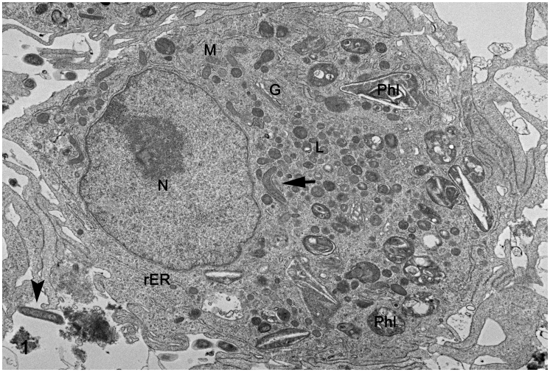

**Figura 1:** Interação entre macrófago e *L. intracellularis* por microscopia eletrônica de transmissão uma hora após infecção, a qual está indicada pela seta na cor preta próxima a membrana da célula e no citoplasma celular

Legenda: G: aprelho de Golgi; L: lisossoma; M:Mitocôndrias; N:núcleo; Phl: Fagolisossomo; rER: retículo endoplasmático rugoso.

Fonte: Adaptado Pereira C.E.R et al, 2020

**CONSIDERAÇÕES FINAIS**

Conclui-se que, há lacunas pouco exploradas sobre a patogenia, como a relação da bactéria com macrófagos, que necessita de maiores estudos para melhores técnicas de diagnóstico, bem como programas de prevenção e controle.